Hroznové víno

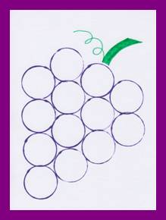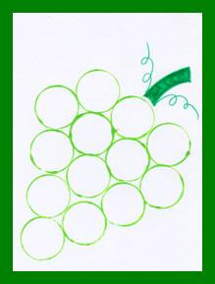

Materiál a pomůcky

kreslicí karton A4
barevný papír A4
fialová nebo zelená temperová barva
papírový tácek…
rolička od toaletního papíru nebo kulaté tvořítko na těsto o průměru 4 cm
zelený fix
tužka, pravítko, nůžky, lepidlo

Provedení
Na tácek nalijeme tekutou temperovou barvu.
S roličkou nebo tvořítkem natiskneme bobule.
Se zeleným fixem dokreslíme stopku a úponek.
Čtvrtku zmenšíme podle obrázku (na ukázce 17 x 23 cm) a vlepíme na barevné pozadí.

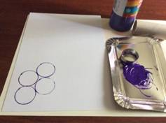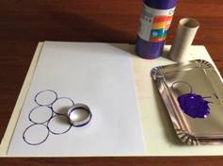

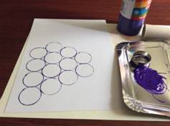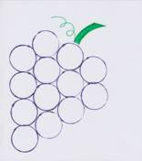

Ruka – voskové pastely

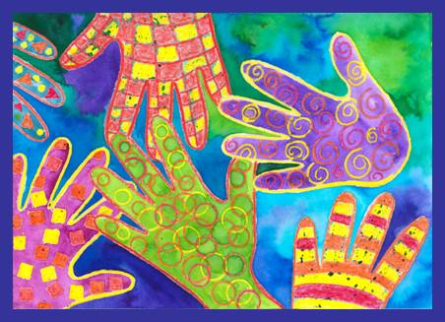

Teplé barvy: odstíny žluté a červené, purpurová, červená, oranžová, žlutá …
Studené barvy: odstíny modré a zelené – zelená, modrozelená, modrá, fialová …

Materiál a pomůcky
kreslicí karton A4
žlutá pastelka nebo tužka
voskové pastely
šablona kruhů – nemusí být

Provedení
Děti si 5 – 7krát obkreslí ruku nebo její část.
Ruku obkreslujeme raději se žlutou pastelkou, tužka pod světlou voskovkou prosvítá.
Obrysy obtáhneme s voskovými pastely teplých barev (žlutá, oranžová, červená).

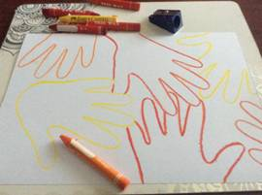

Ruce vyplníme různými vzory s voskovkami teplých barev.
Na voskovky přitlačíme.

Zbylý prostor na rukou i pozadí vymalujeme se studenými vodovými barvami.

